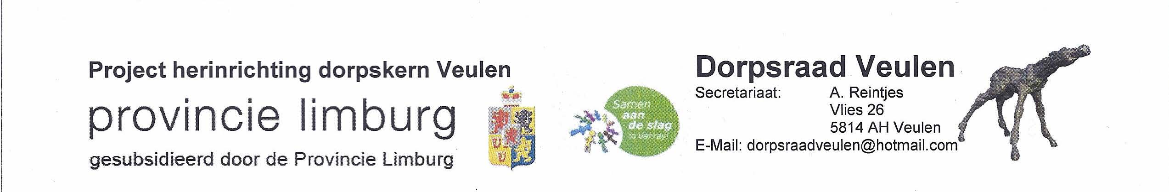

**Herinrichting Dorpskern Veulen**

De herinrichting van het centrum veulen is inmiddels in volle gang.

Door een tegenslag met betrekking tot het grondwerk zal **fase 1** wat vertraging oplopen.Daardoor zal deze week (week 18) ook begonnen worden aan **fase 2** .

Dat wil zeggen dat de straat richting café zaal 't Veule ook wordt open gebroken. Afgelopen week hebben vele vrijwilligers een gedeelte van het straatwerk al verwijderd. Deze week wordt echter ook begonnen met het opnieuw beklinkeren van de straat en het plein voor de kerk.Doordat deze 2 fases door mekaar lopen zal er iets meer creativiteit van de aanwonende verwacht worden, en ook het doorgaand verkeer zal zich iets meer aan moeten passen.  **Wij hopen op uw begrip.**

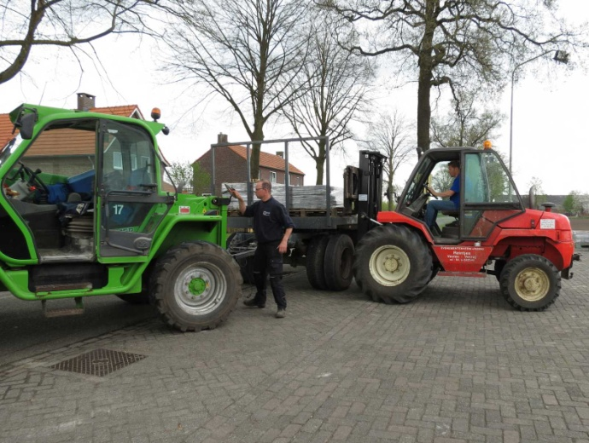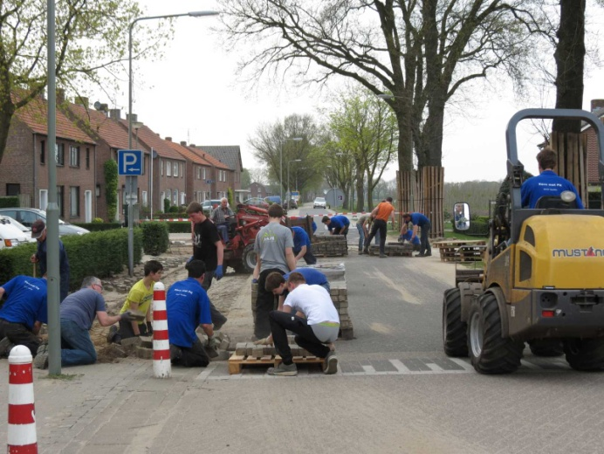

**"op naar een nieuwe dorpskern"**

**Werkgroep Herinrichting Dorpskern veulen**

**Gemeente Venray**

**Dorpsraad Veulen**